繩結 - 稱人結

繩結 - 稱人結
分類：繩結與工程 · 作者：陳志南

一、稱人結
稱人結，具有下列幾項特點：

宜解宜結：稱人結的結構非常簡單，很輕鬆就可以打好。使用後，雖然懸掛過重的物品，就算打劫的地方便緊，也很容易就可以解開。

安全性高：無論懸掛多重的物品，也無須擔心會鬆開。

用途廣泛，變化多端。
因此，一向被稱為繩結之王，他使用在當繩索繫在其他物體或是在繩索的末端結成一個圈圈時。將繩作一固定之圈結，也可作救生之用，是一個相當基本的繩結。另外，也因應各種不同的使用時機而衍生出其他不同的變化，因此，經常有機會從事野外活動的童軍們，應該要熟悉各種稱人結的打法。

稱人結打法一
這是一種最基本的打法，從這個打法中，我們也可以看出稱人結的基本結構。
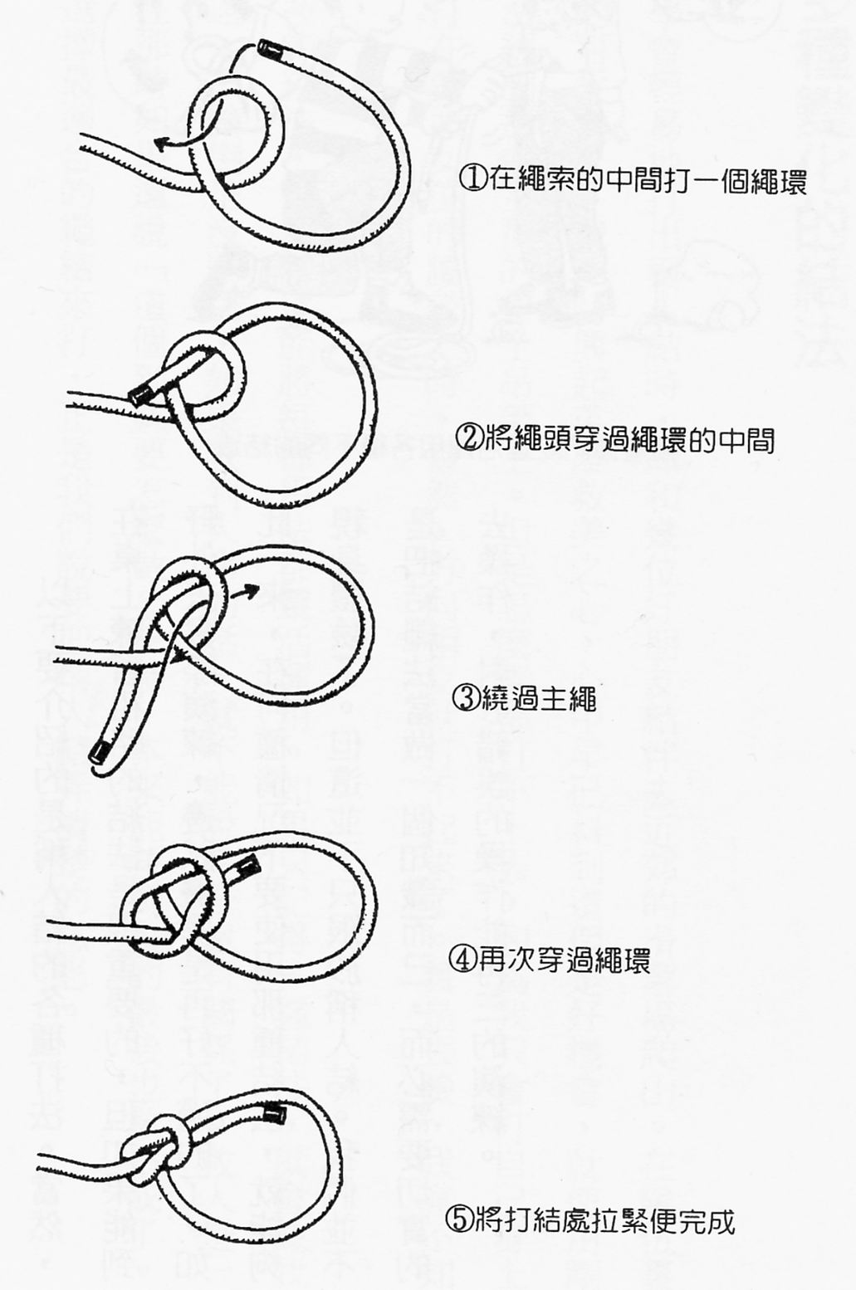

稱人結打法二
這種稱人結的打法，主要是依賴兩手的指頭（拇指和食指）。基本結構與打法一相同。
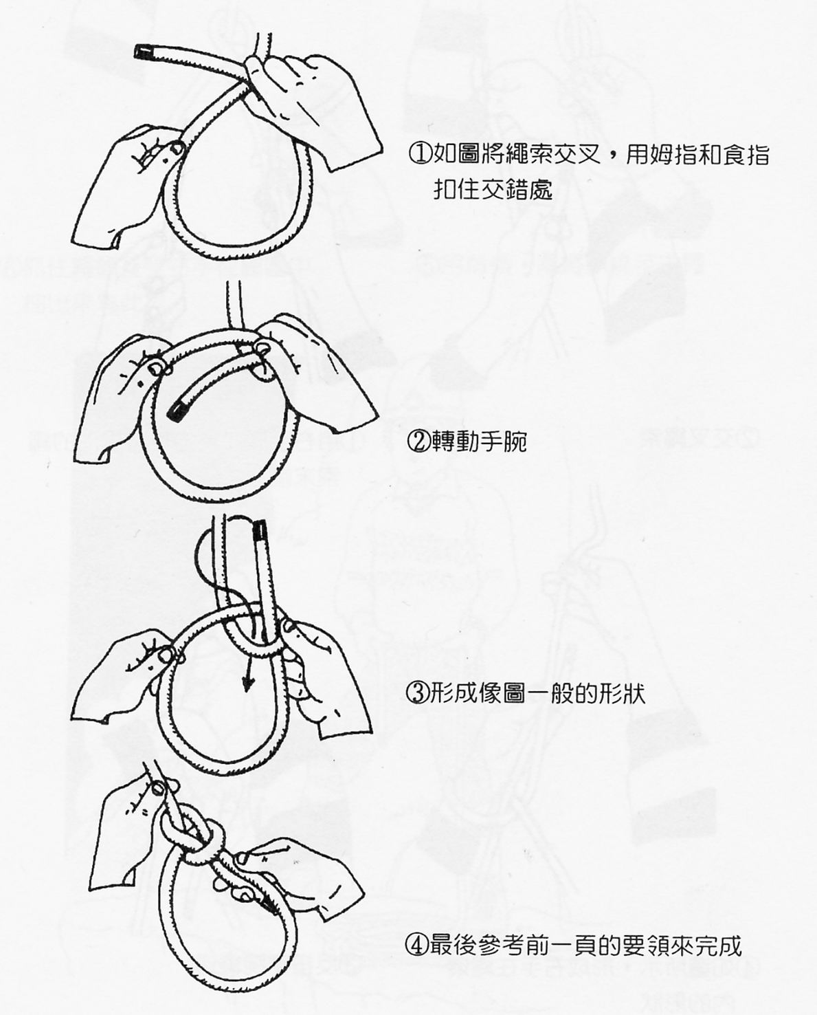

稱人結打法三
透過這個打法，將繩子直接纏繞在自己的腰上面，更可以正確地測出所需的繩圈大小。
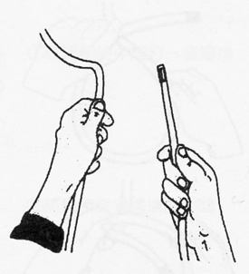
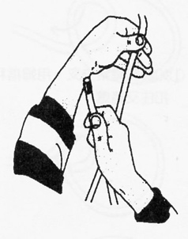
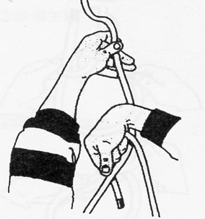
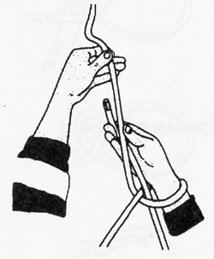
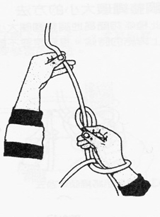
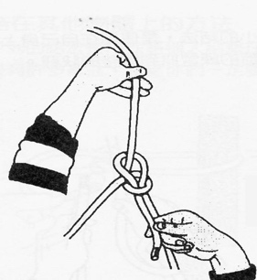

滑稱人結
這個繩結的優點是讓稱人結更易於解開，不過，這樣的結法不可以用在救人的時候，不然，可是會發生危險的。
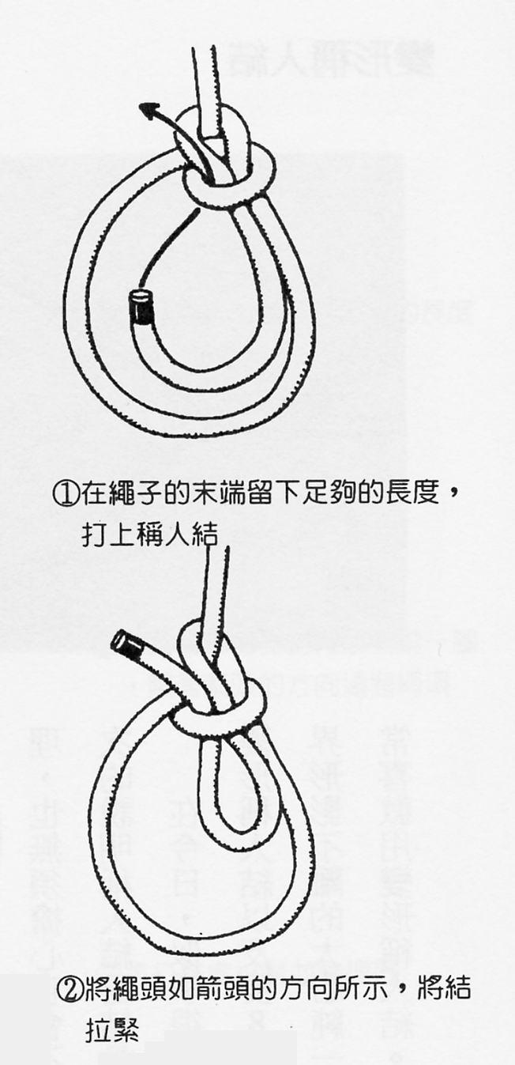

雙環稱人結
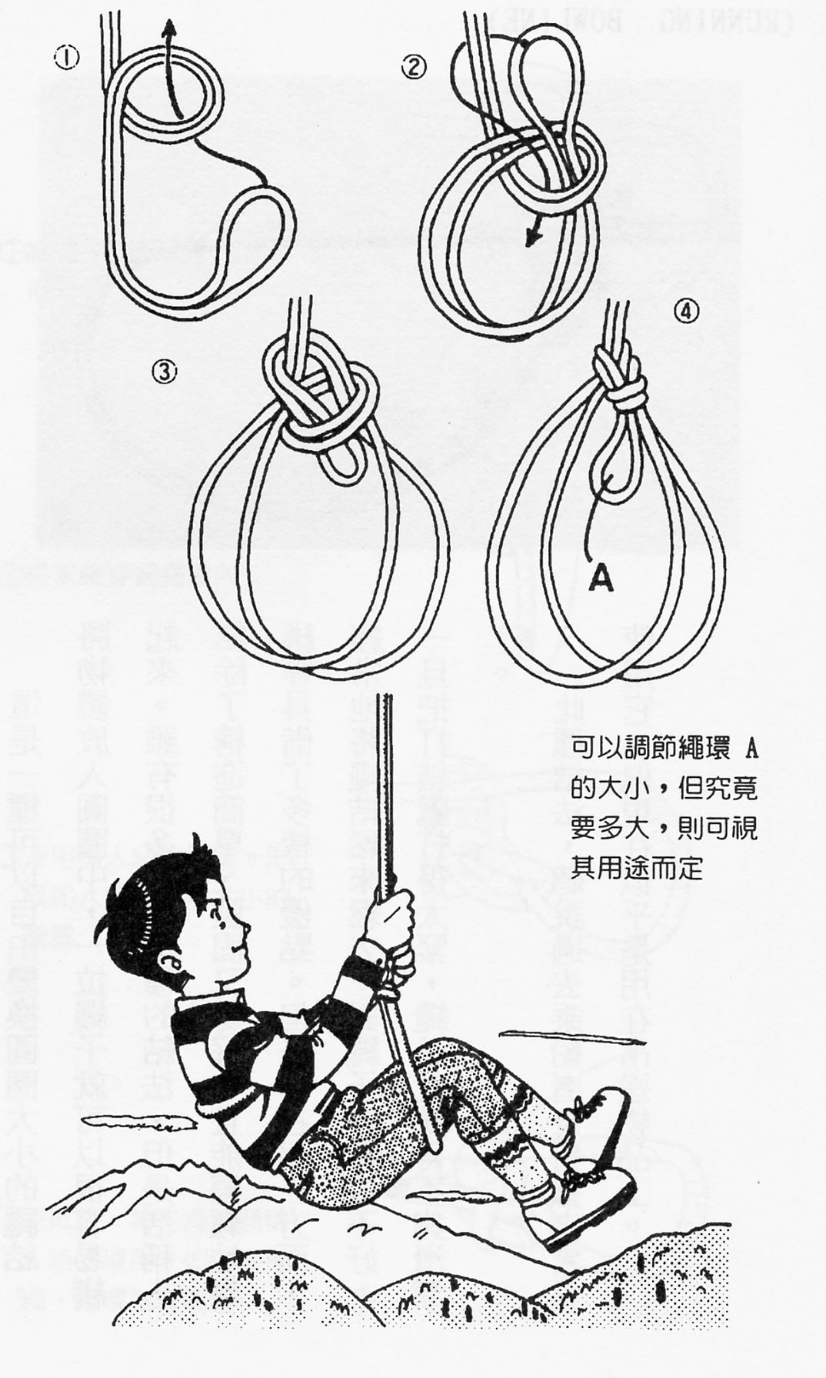

雙稱人結
